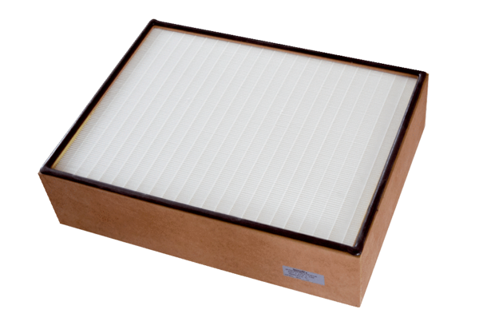Filtr powietrza, wymienny CB 1200 H14Opakowanie jednostkowe: 1 sztukaAsortyment: L
Numer artykułu: 0092.0579Producent: MAICO

